Trabajo final grupal

Enviar martes 4 de Julio

[hsmansilla@gmail.com](mailto:hsmansilla@gmail.com)

Presentación: 15 minutos ppt, presentan todos (una parte cada uno).

Importante: tomar conceptos de lo que fuimos charlando/viendo en cada clase.

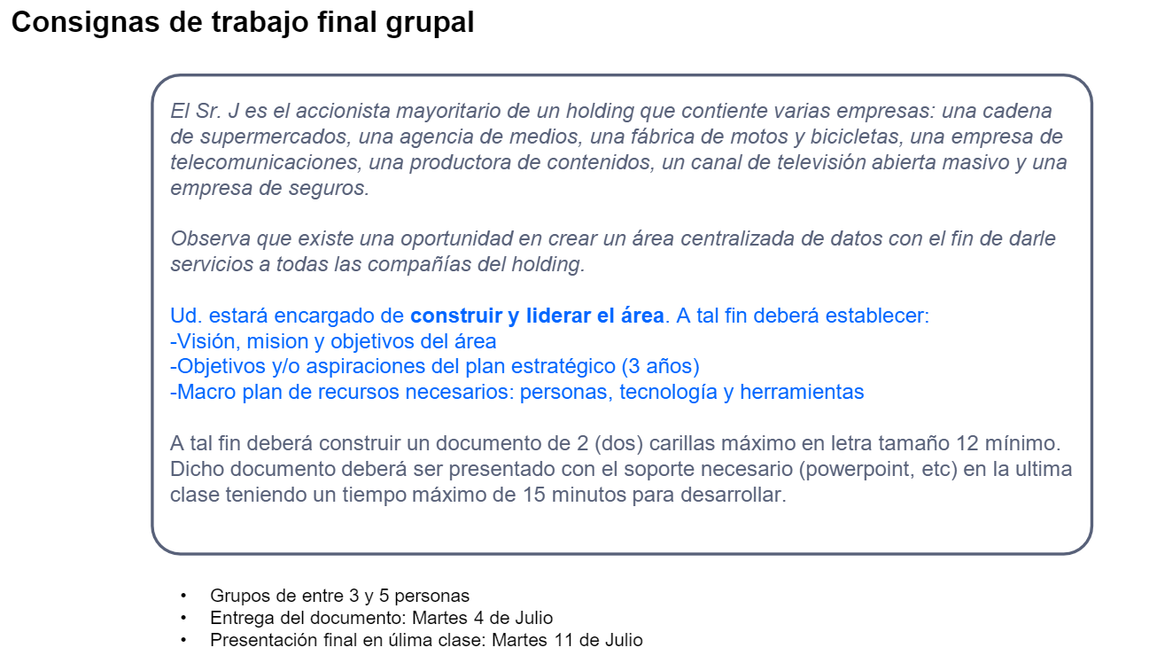

**Misión:**

Nuestra misión es transformar el proceso de toma de decisiones en cada una de las empresas que conforman nuestro holding a través de la centralización de datos. Nos comprometemos a ofrecer soluciones tecnológicas vanguardistas que permitan a nuestras empresas asociadas optimizar sus procesos, fomentar la colaboración y promover una cultura de toma de decisiones basada en datos. Buscamos impulsar una mentalidad de agilidad y adaptabilidad, permitiendo que nuestras empresas afiliadas mejoren su eficiencia, impulsen la innovación y se posicionen estratégicamente en sus respectivos mercados. A través de la centralización de datos, aspiramos a ser agentes de cambio que guíen a nuestras empresas hacia una mayor competitividad, crecimiento sostenible y excelencia operativa.

**Visión:**

Nuestra visión es posicionarnos como proveedor de soluciones de centralización de datos para cada una de las empresas del holding. Aspiramos a ser el aliado estratégico de nuestras empresas afiliadas, facilitándoles la integración de sus datos y brindándoles un panorama completo y en tiempo real de su desempeño empresarial. Buscamos impulsar una cultura basada en la confianza, la colaboración y la innovación, donde nuestras empresas asociadas puedan tomar decisiones fundamentadas, optimizar sus procesos y obtener una ventaja competitiva sostenible en el mercado. Nos esforzamos por ser reconocidos como el motor que impulsa la transformación digital y el crecimiento de nuestro holding, creando valor para todas nuestras partes interesadas y contribuyendo al desarrollo económico y social en los sectores en los que operamos.

**Valores:**

* Innovación: Promovemos una cultura de innovación constante, fomentando la creatividad y el espíritu emprendedor en todas nuestras acciones. Buscamos constantemente nuevas formas de mejorar y superar los desafíos, impulsando el desarrollo de soluciones tecnológicas de vanguardia.
* Excelencia: Nos esforzamos por alcanzar la excelencia en todo lo que hacemos. Nos comprometemos a ofrecer productos y servicios de la más alta calidad, superando las expectativas de nuestros clientes y garantizando la satisfacción total.
* Colaboración: Valoramos la colaboración y el trabajo en equipo. Fomentamos un ambiente de confianza y respeto mutuo, promoviendo la comunicación abierta y la colaboración entre todas las áreas y niveles de nuestra organización. Creemos que el éxito se logra mejorando juntos.
* Orientación al cliente: Ponemos al cliente en el centro de todo lo que hacemos. Nos esforzamos por comprender y satisfacer las necesidades de nuestros clientes, brindando soluciones personalizadas y un servicio excepcional.
* Integridad: Actuamos con honestidad, transparencia y ética en todas nuestras relaciones y operaciones. Cumplimos con los más altos estándares de integridad y promovemos un entorno de trabajo basado en los principios éticos más sólidos.
* Orientación a resultados: Nos comprometemos a lograr resultados medibles y tangibles. Nos enfocamos en establecer metas claras y trabajar de manera diligente para alcanzarlas, manteniendo siempre un enfoque en la eficiencia y la efectividad.
* Adaptabilidad: Abrazamos el cambio y nos adaptamos rápidamente a nuevas circunstancias y desafíos. Somos ágiles y flexibles en nuestra forma de trabajar, buscando constantemente oportunidades para mejorar y crecer.
* Responsabilidad social: Somos conscientes de nuestro impacto en la sociedad y el medio ambiente. Nos comprometemos a actuar de manera responsable y sostenible, contribuyendo al desarrollo de comunidades y minimizando nuestro impacto ambiental.

**Objetivos Estratégicos:**

* **Implementar una plataforma de centralización de datos**

**Desarrollar e implementar una plataforma tecnológica que permita la centralización de datos de todas las empresas del holding en un plazo 18 meses.**

Impacto: La centralización de datos es fundamental para maximizar el valor y la eficiencia de las operaciones del holding y sus empresas afiliadas.

* **Aumentar la rentabilidad del Holding en un 15% en el tercer año**

**Mejorar el margen de beneficio neto en un 15% mediante la implementación de iniciativas de optimización de costos, aumento de eficiencia operativa y diversificación de fuentes de ingresos en el tercer año.**

Impacto: Mejorar la rentabilidad es crucial para el crecimiento sostenible y la generación de valor en el negocio.

* **Incrementar las ventas del Holding en un 20% en el tercer año**

**Generar un incremento del 20% en el volumen de ventas, ya sea en unidades vendidas a través de estrategias de marketing, expansión de canales de distribución y desarrollo de nuevos mercados potenciando los negocios de cada una de las empresas del holding en el tercer año.**

Impacto: El aumento en las ventas impulsa los ingresos y fortalece la posición competitiva de la empresa.

* **Mejorar la rentabilidad por cliente de las empresas del Holding en un 10% en el tercer año**

**Aumentar la rentabilidad promedio por cliente o segmento de clientes en un 10%, a través de estrategias de upselling, cross-selling, retención de clientes y mejora en la gestión de precios en el tercer año.**

* **Promover la adopción de la centralización de datos**

**Establecer programas de capacitación y comunicación para promover la adopción de la centralización de datos en todas las empresas del holding con una participación logrando adopción del 100% de la plataforma en un plazo 24 meses.**

Impacto: La adopción de la centralización de datos es esencial para mejorar la eficiencia y la toma de decisiones en todas las empresas del holding.

* **Mejorar la eficiencia operativa**

**Identificar y optimizar al menos tres procesos operativos clave en cada empresa del holding utilizando los datos centralizados en un plazo de 24 meses, logrando reducir un 10% los costos operativos.**

Impacto: Mejorar la eficiencia operativa contribuye a la rentabilidad y el crecimiento sostenible de todas las empresas del holding.

* **Facilitar la toma de decisiones basada en datos**

**Desarrollar y poner a disposición herramientas de análisis y visualización de datos para todos los equipos directivos de las empresas del holding. Garantizar que al menos el 90% de los equipos directivos utilicen activamente las herramientas de análisis y visualización de datos en sus procesos de toma de decisiones en un plazo de 30 meses.**

Impacto: La toma de decisiones basada en datos es fundamental para mejorar la precisión y la efectividad de las decisiones estratégicas en todas las empresas del holding.

* **Fomentar la colaboración y sinergia entre empresas**

**Establecer canales de comunicación y colaboración entre las distintas empresas del holding para facilitar el intercambio de información y la identificación de oportunidades de sinergia**. **Realizar al menos tres proyectos colaborativos entre las empresas del holding que generen beneficios económicos o estratégicos medibles antes del tercer año.**

Impacto: La colaboración y la sinergia entre las empresas del holding permiten aprovechar las fortalezas y los recursos compartidos, generando ventajas competitivas y maximizando el valor conjunto.

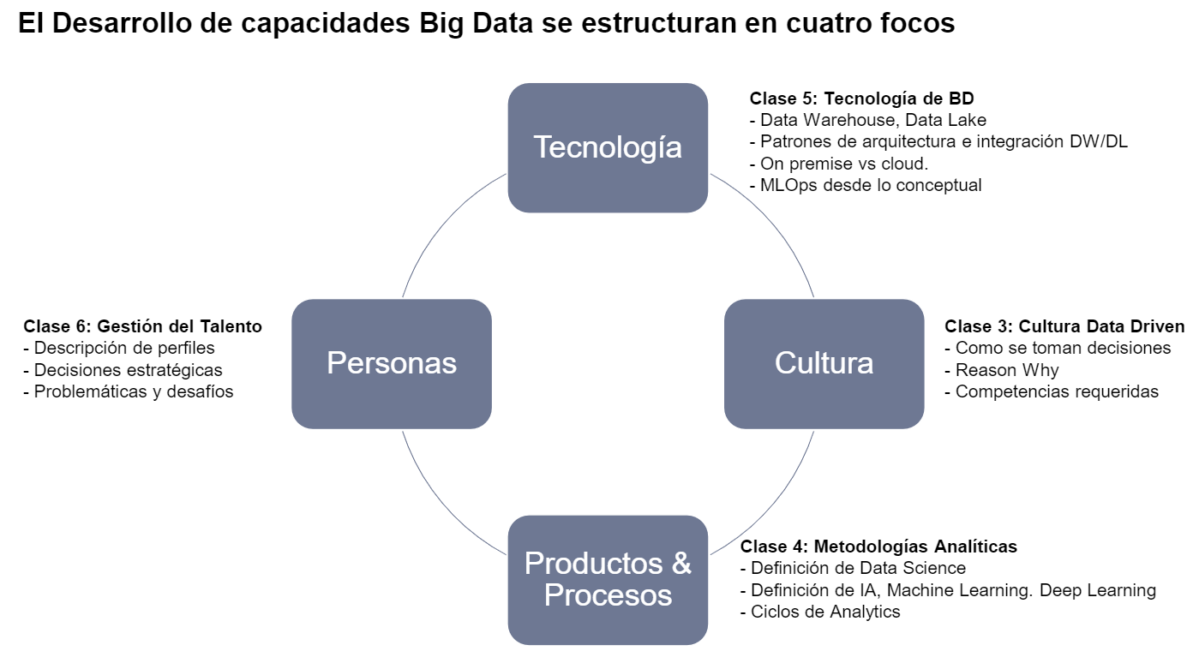

**Diseño de Producto:**

Software optimizador de ofertas basado en propensiones.

Objetivo funcionalidad: determina probabilidad de que un cliente potencial (considerando la base de cada una de las empresas del holding) acepte una oferta específica. Se debe analizar diferentes variables y características de cada cliente en la base, como sus preferencias, historial de compras, comportamiento en línea y datos demográficos, para calcular la propensión de ese cliente a responder positivamente a una determinada oferta.

Esto lo lograríamos con un modelo predictivo con IA, con el objetivo de maximizar las tasas de conversión y aumentar los ingresos.

Funcionalidades:

* Análisis de datos: Recopila y procesa grandes volúmenes de datos sobre los clientes para identificar patrones, preferencias y comportamientos de compra.
* Segmentación de clientes: Divide a los clientes en grupos o segmentos basados en características similares, lo que permite personalizar las ofertas para cada grupo.
* Perfiles de clientes: Crea perfiles individuales de cada cliente, que contienen información detallada sobre sus características y comportamiento de compra.
* Modelado predictivo: Utiliza modelos estadísticos y algoritmos de aprendizaje automático para predecir la propensión de cada cliente a aceptar una oferta específica.
* Recomendaciones de ofertas: Genera recomendaciones de ofertas personalizadas para cada cliente, teniendo en cuenta su propensión y características individuales.
* Optimización de ofertas: Determina la mejor combinación de ofertas para maximizar el rendimiento general, considerando restricciones y objetivos específicos de la empresa.
* Pruebas y seguimiento: Permite realizar pruebas A/B y realizar un seguimiento del rendimiento de las ofertas, lo que permite ajustar y mejorar continuamente las estrategias.